KOMUNIKACIJA - 13.11.2020. L.V.

Zadatak: Pogledaj sliku pa odgovori na pitanja s DA ili NE.
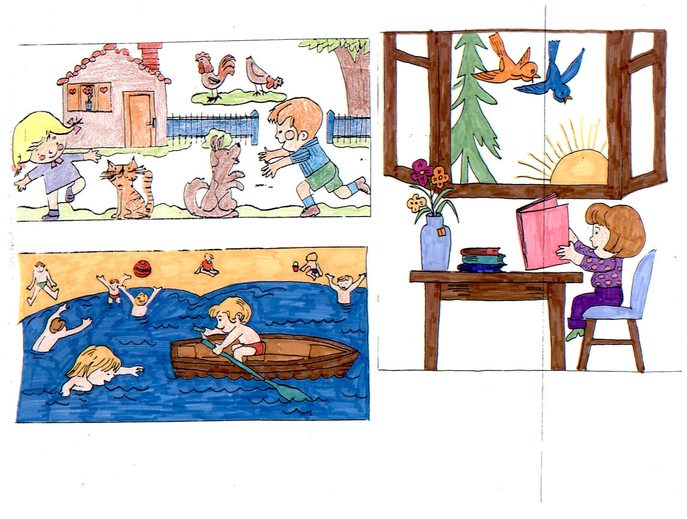

1. Djevojčica sjedi za stolom i igra se mobitelom. DA NE
2. Na stolu je vaza s cvijećem i knjige. DA NE
3. Vani je lijepo, sunčano vrijeme. DA NE
4. Vrijeme je kišovito. DA NE
5. Djevojčica Tea čita knjigu. DA NE
6. Na sličici vidimo djevojčicu i dvije rode kako vani lete. DA NE
7. Kroz otvoren prozor čuje se cvrkut ptičica. DA NE

Nagradite učenika pričom po izboru, a koje možete pronaći na linku: https://www.youtube.com/watch?v=vuqv7twKW0o&list=PLS9hJy-IsPT07fJjOBoBqYSsxUeQ9PHOK

